

本科生实验报告

实验课程 GIS空间分析与建模
学院名称 地球科学学院
专业名称 地理信息科学
学生姓名 范华燃
学生学号 201401110121
指导教师 刘刚
实验地点 D6802
实验成绩

二〇一六 年 9 月 二〇一六 年 12 月

摘 要
针对GIS空间分析与建模课程讲授的基本算法设计和软件使用要求，本实验报告分别就多边形裁剪线段、多边形裁剪多边形、点与线的关系判断、泰森多边形的构建、求解最短路径等重要空间分析算法和提取中心线等进行了上机实验，通过实验对这些空间分析算法的基本思想、算法分析及算法实现过程有了更深入的理解。从理论和实践角度加深了对GIS空间分析与建模课程的认知程度，学会了如何分析现实的GIS问题及设计相应的数据结构和算法来解决问题。

关键词：空间分析、算法、裁剪、多边形、线、点、tin、最短路径

实验一：多边形裁剪线段

1.1 实验目的
（1）学会定义点、线、多边形的相关数据结构及掌握右手法则、射线算法、矢量外积算法等基本空间算法
（2）利用基本空间数据结构和基本算法实现多边形裁剪线段
（3）进一步熟悉空间分析及相关数据结构

1.2 实验内容
利用可视化程序设计、GDI绘图、空间算法实现多边形裁剪线段算法。

1.3 多边形裁剪线段算法

1.3.1 算法思想及算法流程图
算法基本思想：
- 求出线段与多边形的所有交点，将其存入一个点集合
- 如果交点个数为0，则判断线段的第一个点在多边形内还是多边形外，若在多边形内，则返回线段的点集合，否则不返回，算法结束
- 将交点按照矢量外积算法递推有序的插入到线段的点集合中得到新的点集合
- 对新的点集合和多边形应用射线算法和连续条件得出保留的线段集合
- 返回保留线段集合，算法结束
算法流程图：
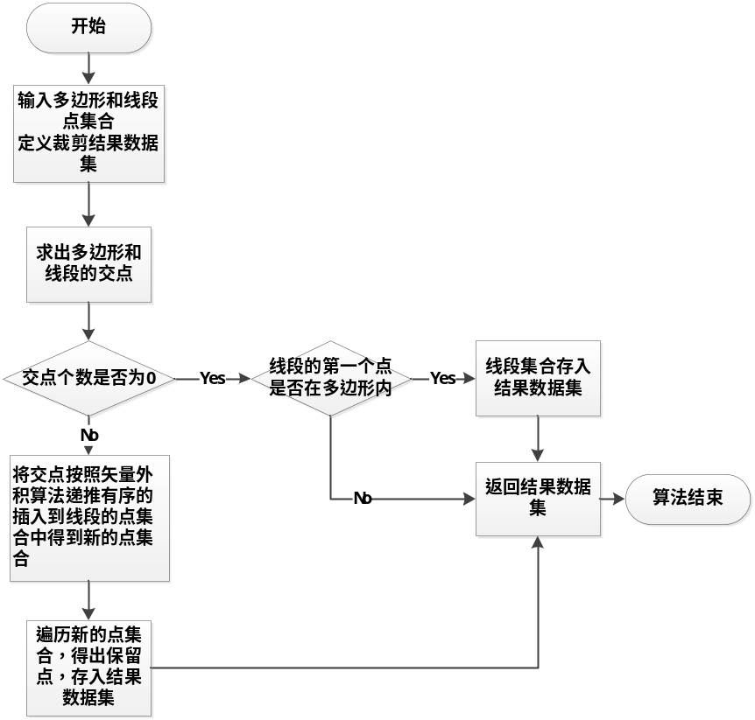
图 1 多边形裁剪线段流程图

1.3.2 关键代码
实现该算法的核心代码如下：
数据结构设计：
/// <summary>
/// 点
/// </summary>
class MyPoint
{
public int X { get; set; }

public int Y { get; set; }
//点标志 0或者不赋值为普通点
//1为待判断出入的交点 2为入点 3为出点
public int PointFlag { get; set; }
public MyPoint(int x,int y)
{
this.X = x;
this.Y = y;
this.PointFlag = 0;
}
public MyPoint(int x,int y,int flag)
{
this.X = x;
this.Y = y;
this.PointFlag = flag;
}
}
/// <summary>
/// 线段
/// </summary>
class MyPolyline
{
public MyPoint Point1{get;set;}
public MyPoint Point2 { get; set; }
public float Distance { get; set; }
public MyPolyline(MyPoint point1,MyPoint point2)
{
this.Point1 = point1;
this.Point2 = point2;
int xLen = Math.Abs(point1.X - point2.X);
int yLen = Math.Abs(point1.Y - point2.Y);
this.Distance = (xLen * xLen + yLen * yLen);
}
public MyPolyline()
{

}
}
/// <summary>
/// 多边形
/// </summary>
class MyPolygon
{
public List<MyPolyline> Polylines { get; set; }
}
接口设计：
/// <summary>
/// 多边形裁剪接口
/// </summary>
interface ICutCore
{
/// <summary>
/// 多边形裁剪线段
/// </summary>
/// <param name="polygon"></param>
/// <param name="points"></param>
/// <returns>线集合</returns>
List<List<MyPoint>> CutAlgorithm(MyPolygon polygon, List<MyPoint> points);
}

/// <summary>
/// 矩阵操作接口
/// </summary>
interface IMatirx
{
/// <summary>
/// 求行列式值
/// </summary>
/// <param name="matrix"></param>
/// <returns></returns>
float GetRowColumnValue(List<List<float>> matrix);

/// <summary>
/// 矩阵求逆
/// </summary>
/// <param name="matrix"></param>
/// <returns></returns>
List<List<float>> GetInverseMatrix(List<List<float>> matrix);

/// <summary>
/// 矩阵数乘运算
/// </summary>
/// <param name="matrixA"></param>
/// <param name="matrixB"></param>
/// <returns></returns>
List<List<float>> GetMultipMatrix(List<List<float>> matrixA, List<List<float>> matrixB);

/// <summary>
/// 矩阵加减运算
/// </summary>
/// <param name="matrixA"></param>
/// <param name="matrixB"></param>
/// <param name="opreation"></param>
/// <returns></returns>
List<List<float>> GetAddRemoveMatrix(List<List<float>> matrixA, List<List<float>> matrixB, float opreation);

/// <summary>
/// 矩阵倍法运算
/// </summary>
/// <param name="matrix"></param>
/// <param name="k"></param>
/// <returns></returns>
List<List<float>> GetKMatrix(List<List<float>> matrix, float k);
}
/// <summary>
/// 基本空间分析操作接口
/// </summary>
interface IGraphCore
{
/// <summary>
/// 点与线的空间关系判断
/// </summary>
/// <param name="point"></param>
/// <param name="polyLine"></param>
/// <returns>1代表在线上 2代表在线段延长线上 3在线段右方 4在线段左方</returns>
int JudgePointWithLine(MyPoint point, MyPolyline polyLine);
/// <summary>
/// 线与线的空间是否相交判断
/// </summary>
/// <param name="linea"></param>
/// <param name="lineB"></param>
/// <returns></returns>
int JudgeLineWithLine(MyPolyline linea, MyPolyline lineB);
/// <summary>
/// 点与多边形关系判断
/// </summary>
/// <param name="point"></param>
/// <param name="polygon"></param>
/// <returns>1在线上 2在多边形内 0在多边形外</returns>
int JudgePointWithPolygon(MyPoint point, MyPolygon polygon);
/// <summary>
/// 求交点
/// </summary>
/// <param name="linea"></param>
/// <param name="lineb"></param>
/// <returns></returns>
MyPoint GetIntersectionPoint(MyPolyline linea, MyPolyline lineb);
}
具体实现(只给出核心裁剪类)：
/// <summary>
/// 裁剪实现类
/// </summary>
class CutCoreClass:ICutCore
{
//基本空间分析字段
private IGraphCore graphCore;

public CutCoreClass(IGraphCore graphCore)
{
this.graphCore = graphCore;
}

public List<List<MyPoint>> CutAlgorithm(Entity.MyPolygon polygon, List<MyPoint> points)
{
//结果线段集
List<List<MyPoint>> resultPointArray = new List<List<MyPoint>>();
//所有交点
List<MyPoint> interPoints = GetAllIntersePoint(polygon, points);
//考虑没有交点的情况 全在多边形内或者全在多边形外
if (interPoints.Count == 0)
{
//判断一个点是否在多边形内 则返回全部线点
if (graphCore.JudgePointWithPolygon(points[0], polygon) == 2)
{
MyPoint[] pointArray = new MyPoint[points.Count];
points.CopyTo(pointArray);
resultPointArray.Add(pointArray.ToList<MyPoint>());
}
return resultPointArray;
}
//将交点有序插入序列中得到新序列
List<MyPoint> newPoints = InsertPoint(points, interPoints);
//求解保留点过程中是否连续的标志位
bool contin = false;
List<MyPoint> tempPoints = new List<MyPoint>();
//得出保留点
for (int i = 0; i < newPoints.Count; i++)
{
MyPoint point = newPoints[i];
//该点在多边形之外
if (graphCore.JudgePointWithPolygon(point, polygon) == 0)
{
if (contin)
{
resultPointArray.Add(tempPoints);
}
contin = false;
continue;
}
//点在多边形内
if (contin)
{
tempPoints.Add(point);
}
else
{
tempPoints = new List<MyPoint>();
tempPoints.Add(point);
}
contin = true;
}
return resultPointArray;
}
/// <summary>
/// 获取线段与多边形的所有交点
/// </summary>
/// <param name="polygon"></param>
/// <param name="points"></param>
/// <returns></returns>
private List<MyPoint> GetAllIntersePoint(MyPolygon polygon,List<MyPoint>points)
{
List<MyPoint> interPoints = new List<MyPoint>();
for(int i=0;i<polygon.Polylines.Count;i++)
{
for(int j=0;j<points.Count-1;j++)
{
MyPoint point = graphCore.GetIntersectionPoint(polygon.Polylines[i], new MyPolyline(points[j], points[j + 1]));
if(point!=null)
{
interPoints.Add(point);
}
}
}
foreach(var point in interPoints)
{
point.PointFlag = 1;
}
return interPoints;
}
/// <summary>
/// 利用射线算法有序插入交点
/// </summary>
/// <param name="points"></param>
/// <param name="interPoints"></param>
/// <returns></returns>
private List<MyPoint> InsertPoint(List<MyPoint> points,List<MyPoint> interPoints)
{
List<MyPoint> newPoints = points.ToList<MyPoint>();
for(int i=0;i<interPoints.Count;i++)
{
MyPoint point = interPoints[i];
for (int j = 0; j < newPoints.Count - 1; j++)
{
int value=graphCore.JudgePointWithLine(point, new MyPolyline(newPoints[j], newPoints[j + 1])) ;
if (value == 1)
{
newPoints.Insert(j+1, point);
break;
}
}
}
return newPoints;
}
/// <summary>
/// 出入点判断
/// </summary>
/// <param name="polygon"></param>
/// <param name="points"></param>
private void DefineOutIn(MyPolygon polygon,List<MyPoint> points)
{
for(int i=0;i<points.Count;i++)
{
MyPoint point = points[i];
if(point.PointFlag==1)
{
//上一个点在多边形外 即为入点 否则出点
if(graphCore.JudgePointWithPolygon(points[i-1],polygon)==0)
{
point.PointFlag = 2;
}
else
{
point.PointFlag = 3;
}
}
}
}
}

1.3.3 算法实现
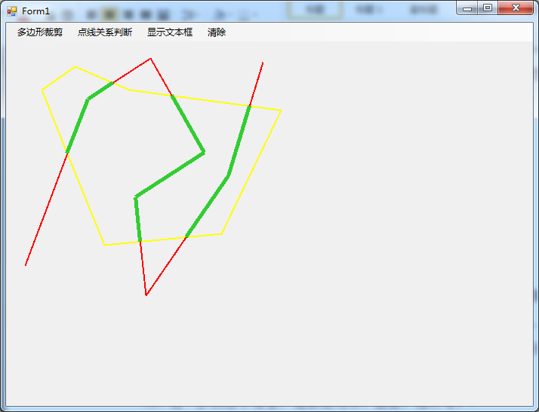
图 2 多边形裁剪线段运行结果

1.4 实验小结
多边形裁剪线段算法较为简单、只需要使用基本的空间关系判断算法并加以组即可得出运行结果

实验二：点线位置关系判断

2.1 实验目的
（1）学会定义点、线的相关数据结构及掌握右手法则基本空间算法
（2）利用基本空间数据结构和基本算法实现点线位置关系判断
（3）进一步熟悉空间分析及相关数据结构

2.2 实验内容
利用可视化程序设计、GDI绘图、空间分析基本算法实现点线位置关系判断算法。

2.3 点线位置关系判断算法

2.3.1 算法思想及算法流程图
算法基本思想：
- 输入点和线段、定义一个判断的误差值
- 根据点和线段两端点的坐标构造三阶行列式
- 计算行列式值
- 若行列式值的绝对值小于误差值，则进入第五步，否则第六步
- 如果点的X坐标介于线段之间，则点在线段上，返回1；否则点在线段延长线上，返回2
- 如果行列式值大于误差值，则点在线段右方，返回3；否则点在线段左方，返回4
- 算法结束
算法流程图：
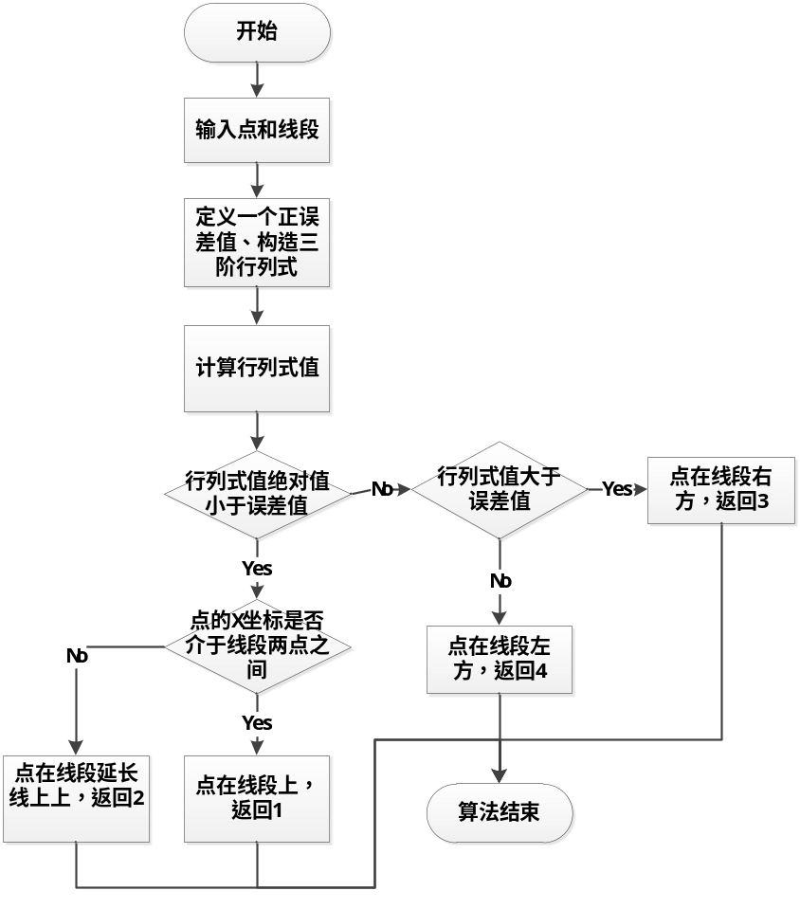
图 3 右手法则算法流程图

2.3.2 关键代码
关键代码如下：
数据结构设计：
/// <summary>
/// 点
/// </summary>
class MyPoint
{
public int X { get; set; }

public int Y { get; set; }
//点标志 0或者不赋值为普通点
//1为待判断出入的交点 2为入点 3为出点
public int PointFlag { get; set; }
public MyPoint(int x,int y)
{
this.X = x;
this.Y = y;
this.PointFlag = 0;
}
public MyPoint(int x,int y,int flag)
{
this.X = x;
this.Y = y;
this.PointFlag = flag;
}
}
/// <summary>
/// 线段
/// </summary>
class MyPolyline
{
public MyPoint Point1{get;set;}
public MyPoint Point2 { get; set; }
public float Distance { get; set; }
public MyPolyline(MyPoint point1,MyPoint point2)
{
this.Point1 = point1;
this.Point2 = point2;
int xLen = Math.Abs(point1.X - point2.X);
int yLen = Math.Abs(point1.Y - point2.Y);
this.Distance = (xLen * xLen + yLen * yLen);
}
public MyPolyline()
{

}
}
核心：
//误差值
private int rightValue = 200;
/// <summary>
/// 利用右手法则判断关系
/// </summary>
/// <param name="point"></param>
/// <param name="polyLine"></param>
/// <returns>1代表在线上 2代表在线段延长线上 3在线段右方 4在线段左方</returns>
public int JudgePointWithLine(MyPoint point, MyPolyline polyLine)
{
IMatirx matrix = new MatrixClass();
List<List<float>> arrys = new List<List<float>>();
List<float> firstRow = new List<float>() { point.X, point.Y, 1 };
List<float> twiceRow = new List<float>() { polyLine.Point1.X, polyLine.Point1.Y, 1 };
List<float> thirdRow = new List<float>() { polyLine.Point2.X, polyLine.Point2.Y, 1 };
arrys.Add(firstRow);
arrys.Add(twiceRow);
arrys.Add(thirdRow);
float value = matrix.GetRowColumnValue(arrys);
//为了抵消误差 不用0
if (Math.Abs(value)<=rightValue)
{
if (IsInLineCore(point, polyLine))
{
return 1;
}
else
{
return 2;
}
}
else if (value >rightValue)
{
return 3;
}
else
{
return 4;
}
}
//求行列式值
public float GetRowColumnValue(List<List<float>> matrix)
{
if (!IsMatrix(matrix))
{
throw new Exception("不是矩阵，无法进行矩阵运算");
}
float result = 0;
int n = matrix.Count;
if (n == 1)
{
return matrix[0][0];
}
List<List<float>> temp;
InitalMatix(out temp, n - 1, n - 1);
for (int i = 0; i < n; i++)
{
for (int j = 0; j < n - 1; j++)
{
for (int k = 0; k < n - 1; k++)
{
int flag;
if (j < i) flag = 0;
else flag = 1;
temp[j][k] = matrix[j + flag][k + 1];
}
}
int flag2 = -1;
if (i % 2 == 0) flag2 = 1;
result += flag2 * matrix[i][0] * GetRowColumnValue(temp);
}
return result;
}
2.3.3 算法实现
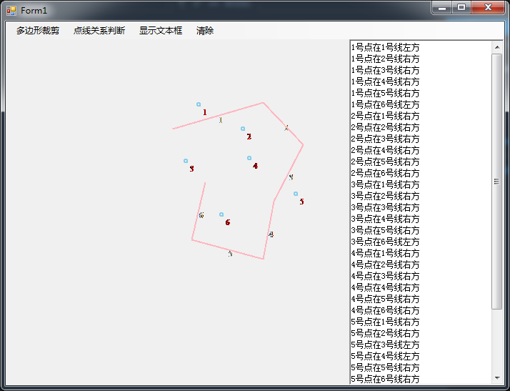
图 4 点线位置关系判断实现

2.4 实验小结
点线位置关系判断只需要利用简单的右手法即可实现，核心是求行列式值。

实验三：泰森多边形和Delaunry三角网

3.1 实验目的
（1）学会定义点、线、多边形等相关数据结构及掌握右手法，点与三角形关系判断、三角形外心的求解等基本空间算法
（2）利用基本空间数据结构和基本算法实现泰森多边形和Delaunry三角网的构建
（3）进一步熟悉空间分析及相关数据结构

3.2 实验内容
利用可视化程序设计、GDI绘图、空间分析基本算法实现泰森多边形和Delaunry三角网的构建

3.3 泰森多边形和Delaunry三角网的凸包生成算法

3.3.1 算法思想及算法流程图
算法基本思想：
1.输入顶点序列输入顶点序列Vertex、包围壳Boundary
2.初始化凸壳顶点链表
3.求出最左下、右下、右上、左上的4个点构造初始逆时针方向凸壳链表
4.利用逐点插入修改和完善，构建完整的逆时针方向排列的凸壳链表
5.进行凸壳三角剖分，从而建立初步的三角网
6.遍历顶点序列Vertex，进行逐点插入，逐步完善和修正三角网
7.遍历三角网的所有三角形，不重复的存取每一条边，同时保留其左右两个三角形的索引、所在三角形的第三点的索引、是否为凸壳边（同时为两个三角形所有则不为凸壳边）
8.遍历上步存储的边，如果不为凸壳边，则根据存储的索引连接左右两个三角形的外心，否则求出所在三角形的中垂线与包围壳的交点，连接外心与交点
9.算法结束，泰森多变形和三角网构建完毕
算法流程图：
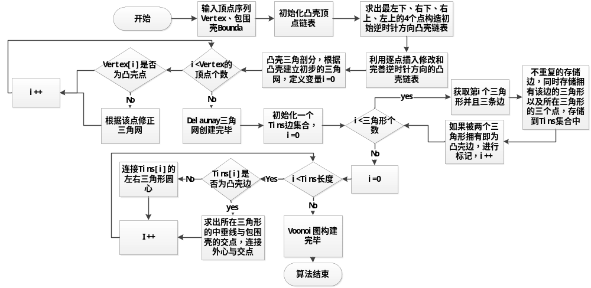
图 5 泰森多边形和Delaunry三角网构建流程图

3.3.2 关键代码
//利用广义表建立二叉树：不加@作为结束标志

3.3.3 算法实现
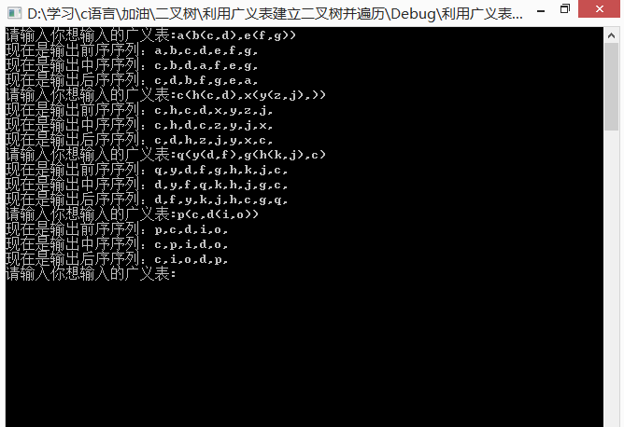
图 6泰森多边形和Delaunry三角网构建实现

3.5实验小结
二叉树的各种特性必须加以理解。
写算法时二叉链表更为灵活，实用。
二叉数的构建有很多方法，多加掌握。
二叉树的构建和遍历都可以通过递归来完成，也可以通过堆栈来写出他们的非递归算法。

实验四：最短路径

4.1 实验目的
（1）理解图的基本概念和基本数据结构，如邻接矩阵等
（2）理解空间分析中网络的基本概念，编程实现最短路径求解
（3）加深对空间分析建模的理解

4.2 实验内容
利用可视化程序设计、GDI绘图、空间分析基本算法实现点线位置关系判断算法。

4.3 最短路径算法

4.3.1 算法思想及算法流程图
算法思想：
1.确定dist、arrayFlag、path 三个数组的初值。
2.利用arrayFlag数组与dist 数组在那些尚未找到最短路径的顶点中确定一个与源点startPoint最近的顶点u,并置arrayFlag [u]为1,同时将顶点u加入path[u]。
3.根据顶点u修改源点到所有尚未找到最短路径的顶点的路径长度。即将源点v到顶点u的(最短)路径长度分别加到源点v通过顶点u可以直接到达、且尚未找到最短路径那些的顶点的路径长度上.若加后的长度小于原来v 到某顶点r的路径长度，则用加后的长度替换原来的长度，否则不替换。若替换，将源点v 到顶点u 的路径(最短路径)上经过的所有顶点替换path[r]。
4. 重复上述过程的第2至第3步n–1次。

算法流程图：
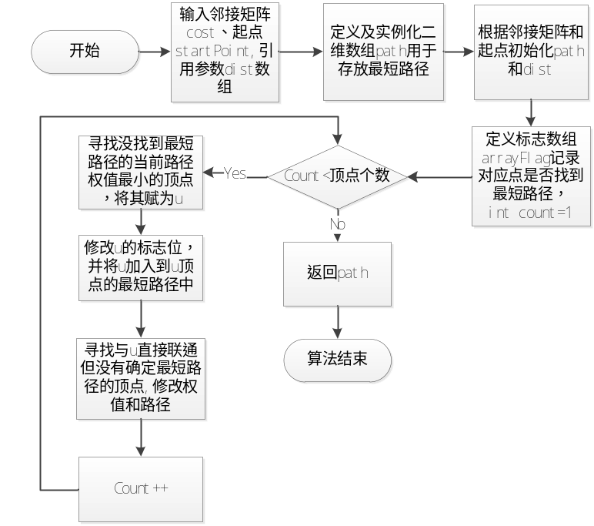
图 7 最短路径算法流程图

4.3.2 关键代码
关键代码如下：

接口设计：
/// <summary>
/// 迪杰斯特拉算法接口
/// </summary>
public interface IDijkstra
{
/// <summary>
/// 指定起点 求到所有点的最短路径
/// </summary>
/// <param name="cost"></param>
/// <param name="startPoint"></param>
/// <param name="dist"></param>
/// <returns></returns>
List<List<int>> ALL_SHORTEST_PATH(List<List<float>> cost, int startPoint, out List<float> dist);

/// <summary>
/// 指定起点和终点，求最短路径
/// </summary>
/// <param name="cost"></param>
/// <param name="startPoint"></param>
/// <param name="endPoint"></param>
/// <param name="dist"></param>
/// <returns></returns>
List<int> SHORTEST_PATH(List<List<float>> cost, int startPoint,int endPoint, out float dist);
}
核心实现类：
/// <summary>
/// 迪杰斯特拉算法实现
/// </summary>
public class SimpleDijkstra:IDijkstra
{
/// <summary>
/// 指定起点 求到所有点的最短路径
/// </summary>
/// <param name="cost"></param>
/// <param name="startPoint"></param>
/// <param name="dist"></param>
/// <returns></returns>
public List<List<int>> ALL_SHORTEST_PATH(List<List<float>> cost, int startPoint, out List<float> dist)
{
if(cost==null||startPoint<-1||startPoint>cost.Count)
{
dist = null;
return null;
}
int n = cost.Count;
List<List<int>> path = new List<List<int>>();
for(int i=0;i<n;i++)
{
path.Add(new List<int>());
}
dist = new List<float>(n);
//是否找到最短路径的标志数组
List<int> arrayFlag = new List<int>(n);
for (int i = 0; i < n; i++)//初始化
{
arrayFlag.Add(0);
dist.Add(cost[startPoint][i]);
path[i].Add(startPoint);
}
arrayFlag[startPoint] = 1;
int count = 1;
int u = startPoint;
//控制循环n-1次
while (count < n)
{
float temp = 1000000000;
for (int i = 0; i < n; i++)//寻找没找到最短路径的当前路径权值最小的顶点
{
if (arrayFlag[i] == 0 && dist[i] < temp)
{
u = i;
temp = dist[i];
}
}
arrayFlag[u] = 1;
path[u].Add(u);
for (int i = 0; i < n; i++)//寻找与u直接联通但没有确定最短路径的顶点,修改权值和路径
{
if (arrayFlag[i] == 0 && dist[u] + cost[u][i] < dist[i])
{
dist[i] = dist[u] + cost[u][i];
path[i].Clear();
for (int k = 0; k < path[u].Count; k++)
{
path[i].Add(path[u][k]);
}
// arrayFlag[i] = arrayFlag[u];
}
}
count++;
}
return path;
}
/// <summary>
/// 指定起点和终点，求最短路径
/// </summary>
/// <param name="cost"></param>
/// <param name="startPoint"></param>
/// <param name="endPoint"></param>
/// <param name="dist"></param>
/// <returns></returns>
public List<int> SHORTEST_PATH(List<List<float>> cost, int startPoint, int endPoint, out float singledist)
{
if (cost == null || startPoint < 0 || startPoint > cost.Count-1||endPoint<0||endPoint>cost.Count-1)
{
singledist = 0;
return null;
}
List<int> singlePath = new List<int>();
if(startPoint==endPoint)
{
singledist = 0;
singlePath.Add(startPoint);
return singlePath;
}
int n = cost.Count;
List<List<int>> path = new List<List<int>>();
for (int i = 0; i < n; i++)
{
path.Add(new List<int>());
}
List<float> dist = new List<float>(n);
//是否找到最短路径的标志数组
List<int> arrayFlag = new List<int>(n);
for (int i = 0; i < n; i++)//初始化
{
arrayFlag.Add(0);
dist.Add(cost[startPoint][i]);
path[i].Add(startPoint);
}
arrayFlag[startPoint] = 1;
int count = 1;
int u = startPoint;
//控制循环n-1次
while (count < n)
{
float temp = 1000000000;
for (int i = 0; i < n; i++)//寻找没找到最短路径的当前路径权值最小的顶点
{
if (arrayFlag[i] == 0 && dist[i] < temp)
{
u = i;
temp = dist[i];
}
}
arrayFlag[u] = 1;
path[u].Add(u);
if (u == endPoint)
{
break;
}
for (int i = 0; i < n; i++)//寻找与u直接联通但没有确定最短路径的顶点,修改权值和路径
{
if (arrayFlag[i] == 0 && dist[u] + cost[u][i] < dist[i])
{
dist[i] = dist[u] + cost[u][i];
path[i].Clear();
for (int k = 0; k < path[u].Count; k++)
{
path[i].Add(path[u][k]);
}
// arrayFlag[i] = arrayFlag[u];
}
}
count++;
}
singledist = dist[endPoint];
return singlePath = path[endPoint];
}
}

4.3.3 算法实现
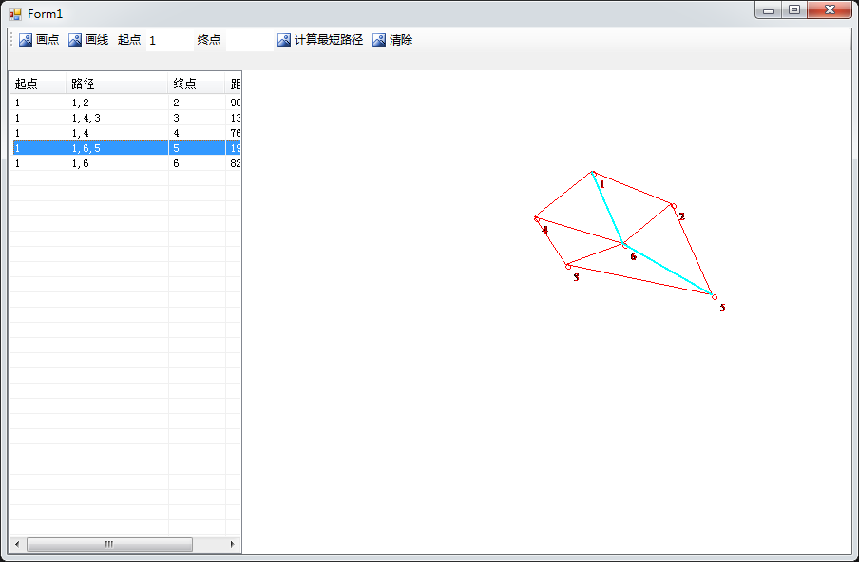
图 8 最短路径算法实现

4.4 实验小结
图这种数据结构对于算法设计特别重要，在GIS空间分析房中，图被广泛应用于网络当中，对于网络有很多的算法研究，大部分都是基于图而衍生的

实验五：Weiler多边形裁剪

5.1 实验目的
（1）学会基本的冒泡排序，选择排序，插入排序，快速排序
（2）加深对算法分析及算法设计过程的理解，学会如何进行算法设计及算法流程图的建立。
（3）进一步熟悉C语言。
(4) 比较各个排序算法的优劣

5.2 实验内容
冒泡排序，插入排序，选择排序，快速排序算法

5.3 Weiler-Athon算法

5.3.1 算法思想及算法流程图
算法思想：
冒泡排序:依次比较相邻的两个记录的关键字，若两个记录是反序的(即前一个记录的关键字大于后前一个记录的关键字)，则进行交换，直到没有反序的记录为止。

插入排序：将待排序的记录Ri，插入到已排好序的记录表R1, R2 ,….,Ri-1中，得到一个新的、记录数增加1的有序表。 直到所有的记录都插入完为止。
设待排序的记录顺序存放在数组R[1…n]中，在排序的某一时刻，将记录序列分成两部分：
◆ R[1…i-1]：已排好序的有序部分；
◆ R[i…n]：未排好序的无序部分。
显然，在刚开始排序时，R[1]是已经排好序的。

选择排序：第1趟，从第1个到第n个记录中选择关键码最小的记录与第1个记录交换；
第2趟，从第2个到第n个记录中选择关键码最小的记录与第2个记录交换；
…
第i趟， 从第i个到第n个记录中选择关键码最小的记录与第i个记录交换;
…
直到第n-1趟，从最后两个记录中选择较小的记录放置在第n-1 位置。排序结束

快速排序: 设待排序的记录序列是R[s…t] ，在记录序列中任取一个。录(一般取R[s])作为参照(又称为基准或枢轴)，以R[s].key为基准重新排列其余的所有记录，方法是：
◆ 所有关键字比基准小的放R[s]之前；
◆ 所有关键字比基准大的放R[s]之后。
以R[s].key最后所在位置i作为分界，将序列R[s…t]分割成两个子序列，称为一趟快速排序。
算法流程图：
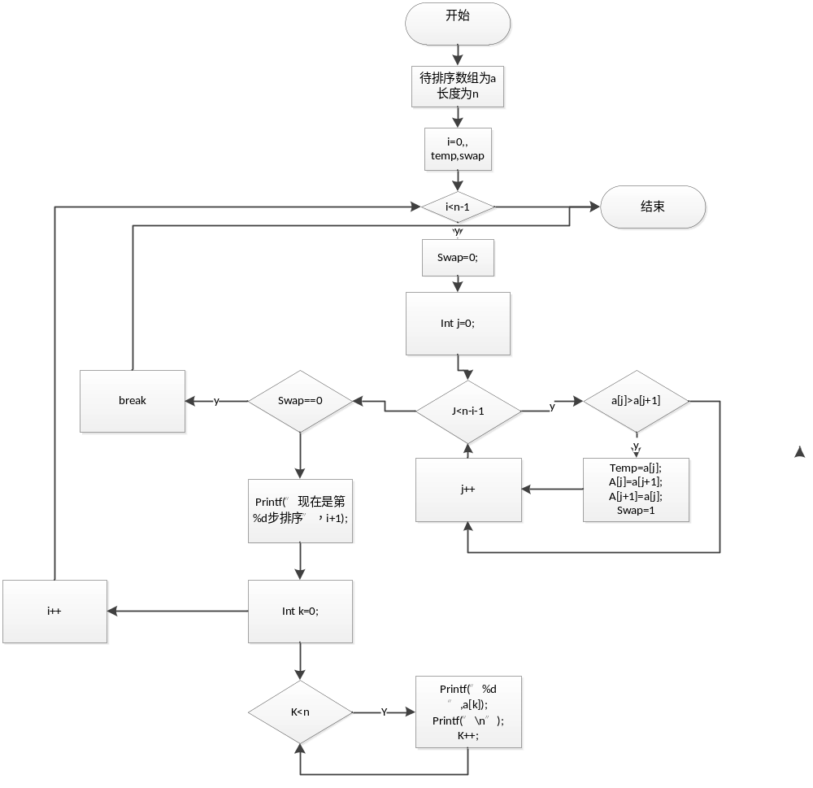图 9 冒泡排序

5.3.2 关键代码
//冒泡排序（从右开始）
void Bubble_Sort2(int *a,int n)
{
int i,j,temp,swap;
printf("现在是冒泡排序：\n");
for(i=0;i<n-1;i++)
{
swap=0;
for(j=0;j<n-i-1;j++)//先排右，则从左排过去
{
if(a[j]>a[j+1])
{
temp=a[j];
a[j]=a[j+1];
a[j+1]=temp;
swap=1;
}
}
printf("现在是第%d步排序结果：",i+1);
for(int k=0;k<n;k++)
{
printf("%d ",a[k]);
}
printf("\n");
if(swap==0) break;
}

}
//插入排序
void Insert_Sort(int *a,int n)
{
int i,j,k,temp;
printf("下面是直接插入排序：\n");
for(i=1;i<n;i++)
{
if(a[i]<a[i-1])
{
temp=a[i];
for(j=i-1;temp<a[j];j--)
{
a[j+1]=a[j];
}
a[j+1]=temp;
}
int k=0;
printf("现在是第%d步排序：",i);
for(k=0;k<n;k++)
{
printf("%d ",a[k]);
}
printf("\n");
}
}

//简单选择排序
void Select_Sort(int *a,int n)
{
int i,j,k,temp;
printf("现在是简单选择排序:\n");
for(i=0;i<n-1;i++)
{
k=i;
for(j=i+1;j<n;j++)
{
if(a[j]<a[k])
{
k=j;
}
}
if(i!=k)
{
temp=a[k];
a[k]=a[i];
a[i]=temp;
}
printf("现在是第%d步排序：",i+1);
for(int q=0;q<n;q++)
{
printf("%d ",a[q]);
}
printf("\n");
}
}
//快速排序：
int Quick(int *a,int low,int high)
{
int temp;
temp=a[low];
while(low!=high)
{
while(low!=high&&a[high]>=temp)
{
high--;
}
if(low<high)
{
a[low]=a[high];
}
while(low!=high&&a[low]<temp)
{
low++;
}
if(low<high)
{
a[high]=a[low];
}
}
a[low]=temp;
return low;

}

void Quick_Sort(int *a,int i,int n)
{
int j;
if(i<n)
{
j=Quick(a,i,n);
Quick_Sort(a,i,j-1);
Quick_Sort(a,j+1,n);
}

}

5.3.3算法实现
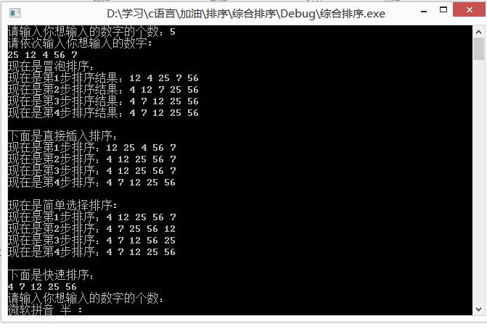
图 10

5.4 实验小结
四种排序各有各自的优点和时间复杂度。
排序算法比较简单，不过快速排序运用了递归，应该重点掌握。

实验六：中心线提取

6.1 实验目的
（1）学会基本的冒泡排序，选择排序，插入排序，快速排序
（2）加深对算法分析及算法设计过程的理解，学会如何进行算法设计及算法流程图的建立。
（3）进一步熟悉C语言。
(4) 比较各个排序算法的优劣

6.2 实验内容
冒泡排序，插入排序，选择排序，快速排序算法

6.3 实验流程

6.4 实验小结
四种排序各有各自的优点和时间复杂度。
排序算法比较简单，不过快速排序运用了递归，应该重点掌握。

实验七：可达性分析

7.1 实验目的
（1）学会利用ArcGIS 进行网络数据集的建立、网络分析的基本操作、
（2）加深对几大网络分析(最短路径、最近设施点、服务区分析)的理解认识
（3）进一步理解GIS空间分析与建模

7.2 实验内容
利用arcgis网络分析工具进行可达性分析、即计算设施点的服务区

7.3 实验流程
（1）准备数据：stations矢量点文件、streetnetwork矢量线文件，如下所示：
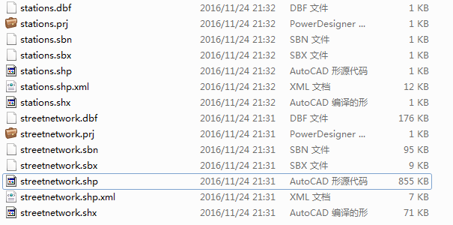
（2）打开ArcMap的catalog集成模块，连接文件夹，新建一个个人地理数据库，命名为networkanalystdb
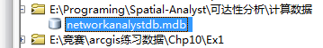

(3) 新建要素数据集routedataset
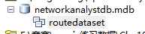
（4）利用catalog在streetnetwork中新建TimeCost 双精度浮点数字段
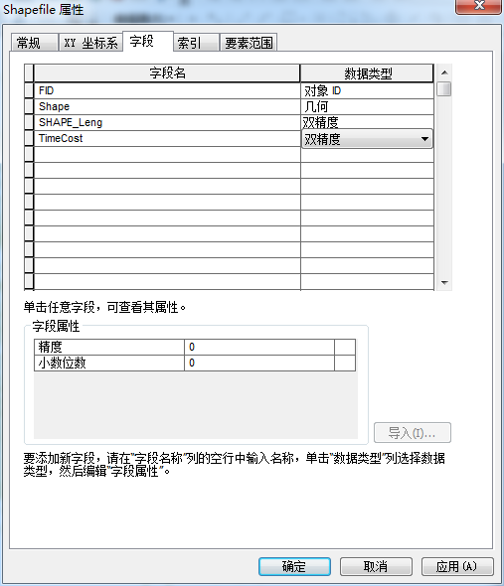
(5)在arcmap中加载streetnetwork图层，鼠标右键打开属性表，选中TimeCost字段，利用字段计算器根据（[SHAPE_Leng]*12/1000）公式进行赋值
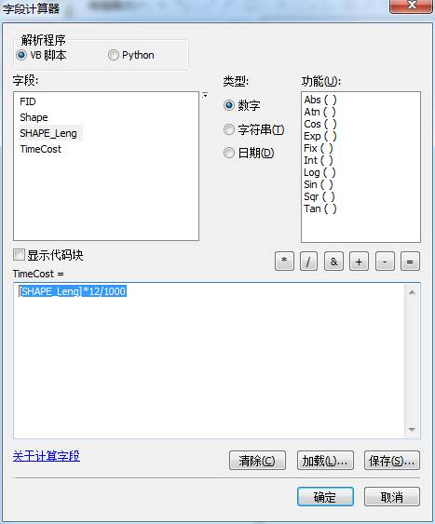

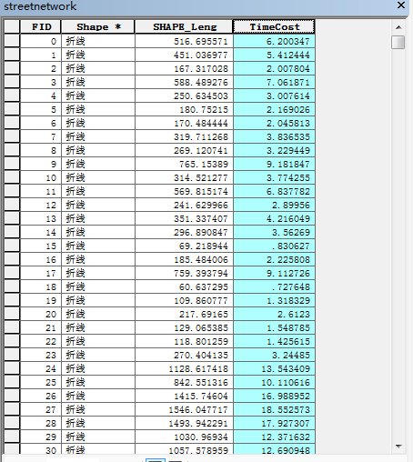
（6）将 stations文件、streetnetwork矢量文件导入到routedataset数据集中，在该数据集中新建网络数据集Road_ND，选择streetnetwork作为参与要素，新建time属性，设置单位为分钟，利用TimeCost字段对其赋值。
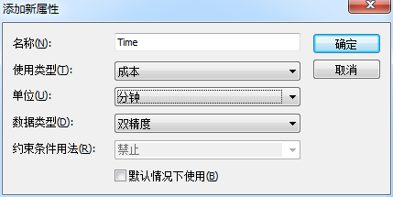

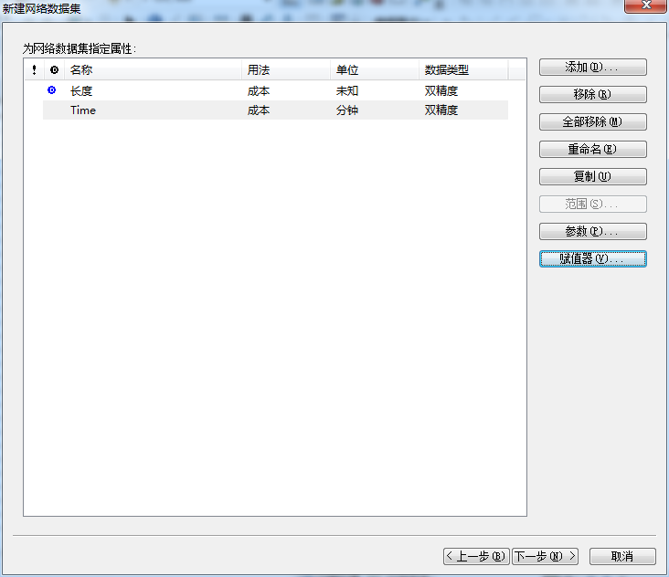
（7）在arcmap中加载Road_ND网络数据集，打开networkanalyst工具，新建服务器，将station图层中的要素加载到设施点中
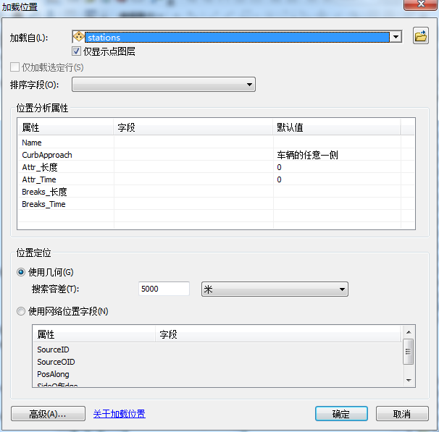
（8）鼠标右键点击服务区，设置阻抗为Time，阻断为5 10 20
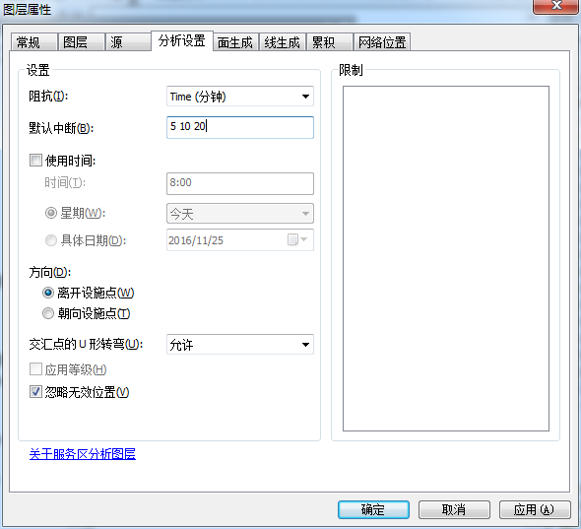
（9）点击求解进行计算，结果如下图所示：
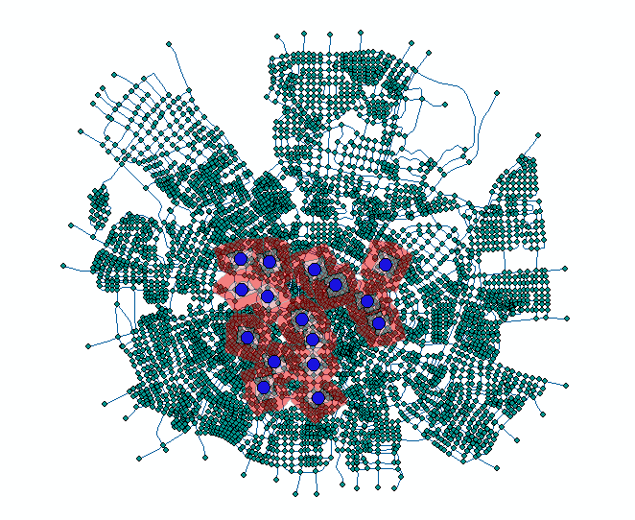

（10）进行测距检查，结果无误

7.4 实验小结
可达性分析是网络分析中的一个重要组成部分，虽然利用arcgis来进行分析比较简单，不过最重要的是要对网络分析有深刻的认识，能够对现实问题进行抽象与建模，从而利用网络分析解决问题。

学生实验 心得 | 通过本学期数据学习，对算法的理解更为深入：算法的设计取决于所选定的逻辑结构，而算法的实现依赖于采用的存储结构。  本学期共学习了线性表，堆栈，队列，二叉树，图等。线性表，堆栈和队列都是一对一，堆栈和对队列是被限制的线性表。二叉树是一对多。图是多对多。  本学期主要学习了链式存储结构和顺序存储结构，二者各有优点。  各种结构的特性可以针对来解决对应的算法问题，如堆栈和队列可以解决堆栈问题。在算法设计时，首先要分析问题应该采用什么结构，再设计算法。  算法设计中，首先要理解算法思想，再画出算法流程图，将思路和步骤理清，再来写代码。  本学期的几种数据结构的基本操作特别重要，如线性表的插入，删除。二叉树的构建。二叉树的遍历，图的构建，图的遍历。另外还应该掌握几个知识点。包括二叉排序数，哈夫曼树，最小生成数和最短路径(迪杰斯特拉算法)。对于我们GIS专业而言，图的结构特别重要，路径分析也尤为重要。  递归与非递归算法的转换必须学会，学会观察和利用堆栈结构，学会分析。  程序调试时，应该认真观察和思考。学会打断点，一步一步的分析。  下面是本学期的解决的几个重要语法问题：  1.数组和指针  指针：  定义一个指针，然后利用malloc函数开辟内存单元让这个指针指向这个内存(初始化），实际上指针指向这个空间内首元素的地址(结构体是一个元素) 就像定义了一个数组。a[i]表示指向这个内存单元中的第i个部分的值。  数组名就是地址，指向首元素，加减完成剩下的。  子函数里面的指针可以不用malloc当数组用，是因为传递过去的指针已经用了malloc函数开辟内存单元。  在不用malloc函数的情况下，a[i]是没语法问题的，但这个指针并未指向什么东西，未初始化。  2.CString 更加封装  CString E;  E=字符串.c_str(); E等于字符串地址，相当于一个指针 CString和string不是同一种类型 不能直接等于  wcout<<E<<endl; 输出字符串地址  wcout<<E.GetBuffer(0)<<endl; 输出字符  3.malloc函数的作用，分配内存单元，并使指针变量指向这个内存单元  eg:1.TMatrix *a=(TMatrix*)malloc(sizeof(TMatrix)); //分配一个大小为TMatrix的内存单元，并且使指针变量a指向这个内存单元；  2.创建链表当中，LinkList p=(LinkList)malloc(sizeof(LNode)); //分配一个大小为LNode的内存单元 并使指针p指向它，每一个链接点的值域赋值，指针域存放下一结点的地址，通过不断的malloc 分配内存单元，赋值和赋地址，便成了一个链表；注意：1.p并不代表结点，只是指向一个内存单元，这个内存单元才是结点，指针只是读取它。  3.读取链表时的方式 通过指针不断读值，不断读取内存单元中的下一结点地址，从而读取链表  4.至始至终基本都是靠很多指针完成，故很多变量都是等于符号，不加&符号  4.递归与堆栈的联系：  1.递归更为简洁，通过函数调用函数本身解决问题，例如阶乘（返回值）  2.堆栈的结构可用于记录递归时需要用到的数值，再通过循环来实现算法。  3.递归一般有结束的条件  4.利用堆栈解决非递归，先算最底层，注意保存哪个值 ，怎么控制。  学生（签名）：  年 月 日
指导  教师  评语 | 成绩评定：  指导教师（签名）：  年 月 日

